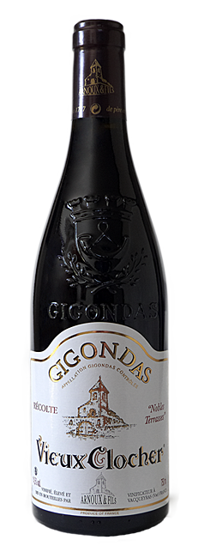
GIGONDAS..Nobles Terrasses
Blotti à l'ombre des Dentelles de Montmirail, ce célèbre terroir constitué de coteaux et vallonnements offre des vins riches, corsés et puissants. Ils demandent de la patience aux dégustateurs pour apprécier la complexité de leurs bouquets. Les vins de Gigondas ont été consacrés en 1971, Cru des Côtes du Rhône.
CARACTERISTIQUES :
Le Gigondas Vieux Clocher est issu de vignes en coteaux qui bénéficient d’un ensoleillement exceptionnel. Sa robe pourpre profond, offre un nez de fruits noirs compotés, qui peut paraître fermé dans sa jeunesse, mais qui après quelques années de garde, aura acquis toute sa complexité, avec ses notes de sous-bois et d’épices… On retrouve, en bouche dans un décor dense et généreux, toute l’intensité du nez, sur des tannins virils, élégants et racés, développant un bouquet incomparable, qui se bonifiera au fil du temps pour devenir cet élixir si recherché ….
Millésime 2006 :
Guide Gilbert & Gaillard : 84/100

FICHE TECHNIQUE :
65 % Grenache, 20 % Syrah, 15 % Mourvèdre
Sol : argile rouge caillouteux
Rendement : 28 hl/ ha
Vinification traditionnelle avec éraflage partiel et cuvaison longue de 18 jours
Elevage : 6 à 12 mois en foudres de Chêne
Degré : 14°
Alliances Mets et Vins : gibiers, viandes rouges en sauces, et fromages
Service : à consommer à une température de 20°C
Peut vieillir 10 à 15 ans

